**Java Web开发**

**实验二**

**作业报告**

|  |  |
| --- | --- |
| 学院 | 计算机 |
| 所在系班级 | 2017软件工程系09班 |
| 学号姓名 | 02171731黄镇湖 |
| 指导教师 | 罗永升 |
| 完成时间 | 2019年3月17号 |

# 实验题目

实验内容：(第一、二题必做，第三题必做，如不能完成就课后做)

1. 新建项目，练习教材上相关例子Hello.java文件，P29。并练习如何在Tomcat服务器上发布该文件
2. HelloServlet文件内容

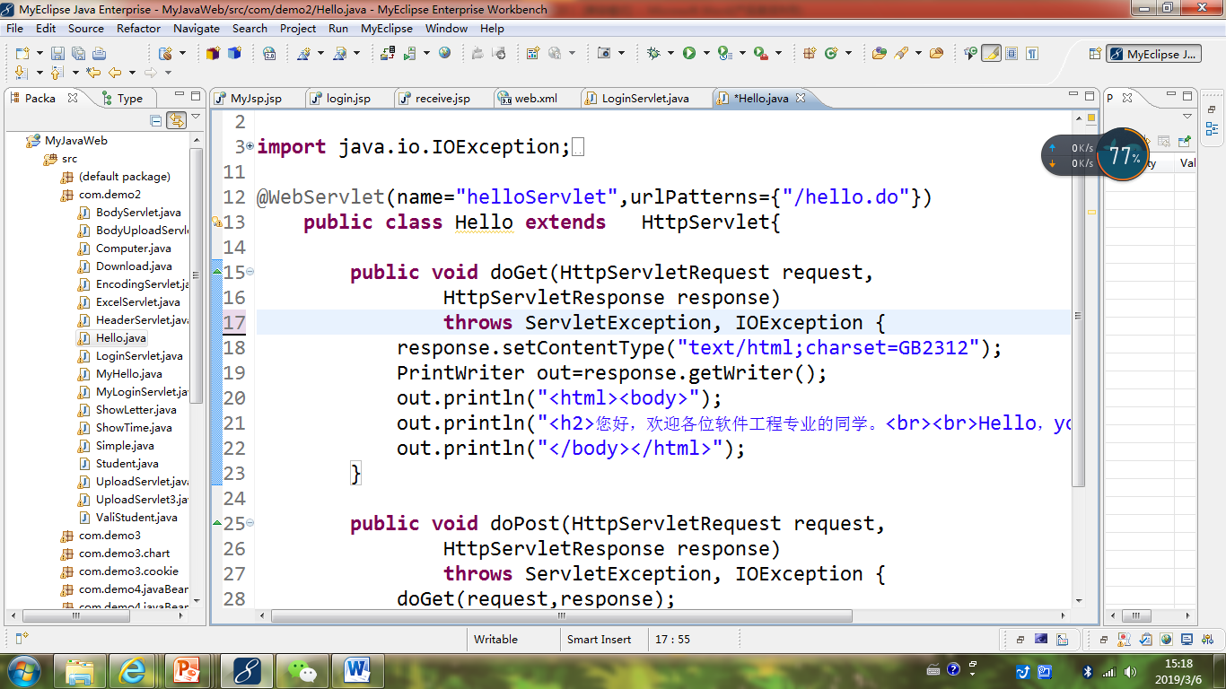

1. 请分别用注释法和文件配置法（web.xml）来完成对HelloServlet文件的发布。

注释法访问的地址是 <http://127.0.0.1:8080/项目工程名/test2/hello.view>（请注意要根据题目要求修改代码中的注释内容）

文件配置法的地址是http://127.0.0.1:8080/项目工程名/test2/hello.do

1. 请编写WelcomeYou.java文件，代码内容如下图，

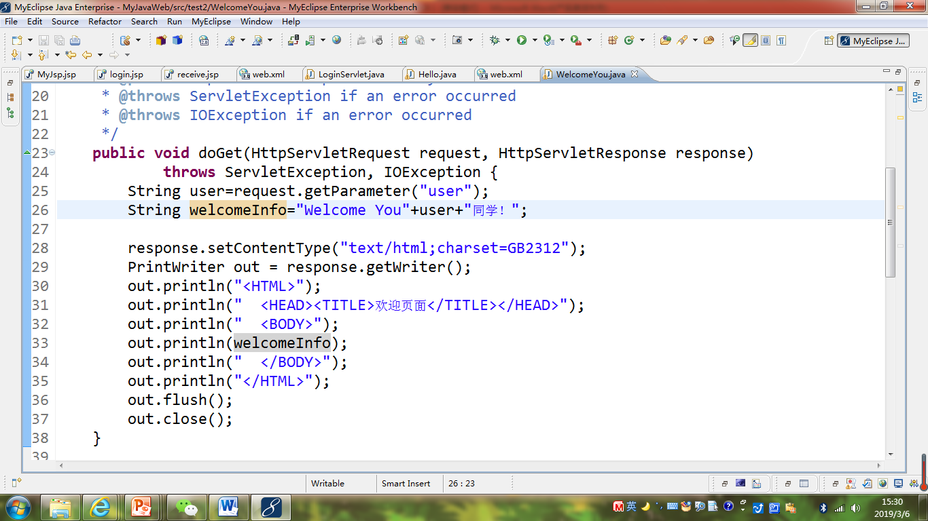

* 1. 图中第25行是何意思？
  2. 编写好之后请用如下两个地址来分别访问该文件：

http://127.0.0.1:8080/项目工程名/test2/welcome?user=‘李华’

http://127.0.0.1:8080/项目工程名/test2/welcome?user=‘Lihua’

记录下浏览器的显示内容，并分析其原因。

1. 请编写程序，完成以下功能：
2. 一个邮箱注册表单register.html文件，具体见图。
3. 自行编写两个html文件，一个success.jsp成功页面，一个fail.jsp失败页面。
4. 点击注册按钮后，跳转到成功页面success.jsp。
5. 尝试：能否在成功页面显示该用户的昵称，邮箱名称？比如“开心，恭喜你！你的happyToday@163.com”
6. 注意注册页面的表单应当提交什么请求方式
7. 如果下一步，我还希望能把失败页面加上去，怎么办？
8. （选作）预习第三章，思考并尝试完成P46的第1，2题。

# 分析与设计

书本内容的HelloServlet.java

# 关键源码（部分）

1.（1）

@WebServlet(name="helloServlet",urlPatterns={"/test2/hello.view"})

（2）

<servlet-mapping>

<servlet-name>HelloServlet</servlet-name>

<url-pattern>/test2/hello.do</url-pattern>

</servlet-mapping>

<welcome-file-list>

<welcome-file>index.jsp</welcome-file>

</welcome-file-list>

</web-app>

2.（1）

指定请求参数名称，来取得用户发送的请求参数值

（2）

@WebServlet("/test2/welcome")

String user=request.getParameter("user");

String welcomeInfo="Welcome You"+user+"同学!";

response.setContentType("text/html;charset=GB2312");

PrintWriter out = response.getWriter();

out.println("<HTML>");

out.println(" <HEAD><TITLE>欢迎页面</TITLE></HEAD>");

out.println(" <BODY>");

out.println(welcomeInfo);

out.println(" </BODY>");

out.println("</HTML>");

out.flush();

out.close();

# 运行效果图

第1题：（1）

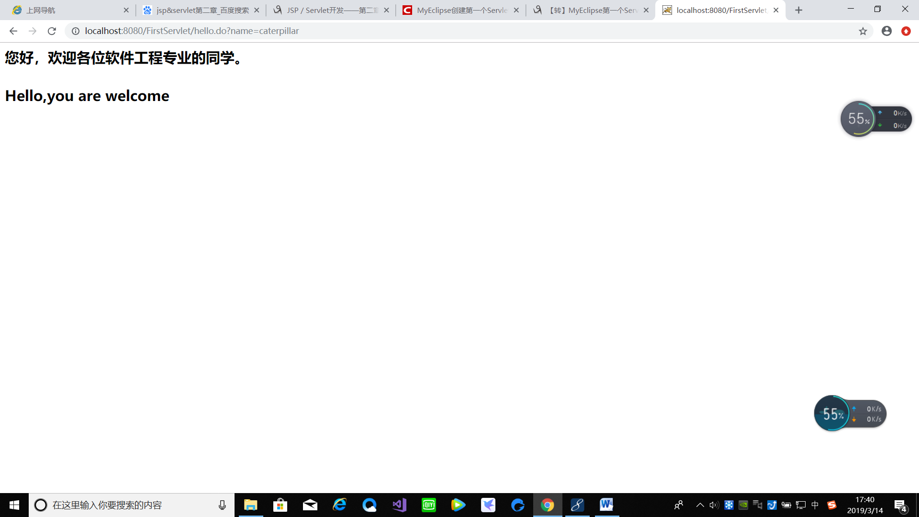

（2）

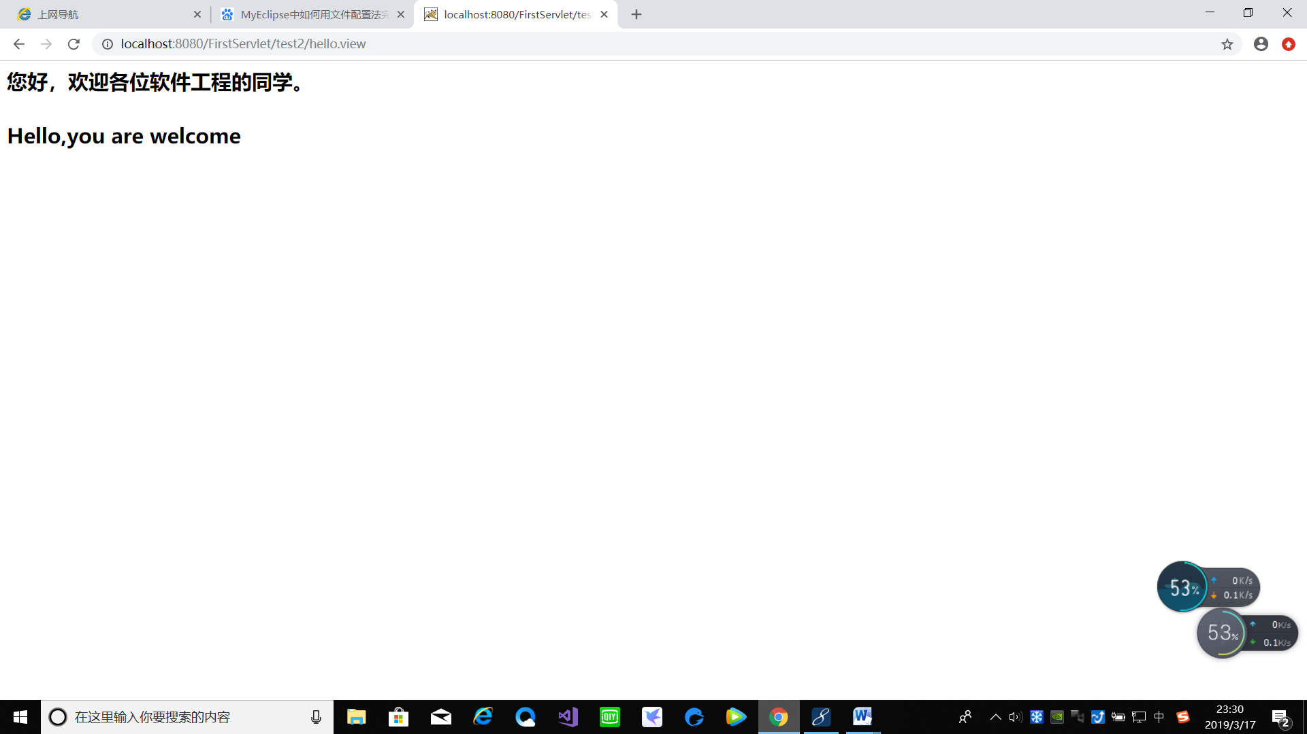

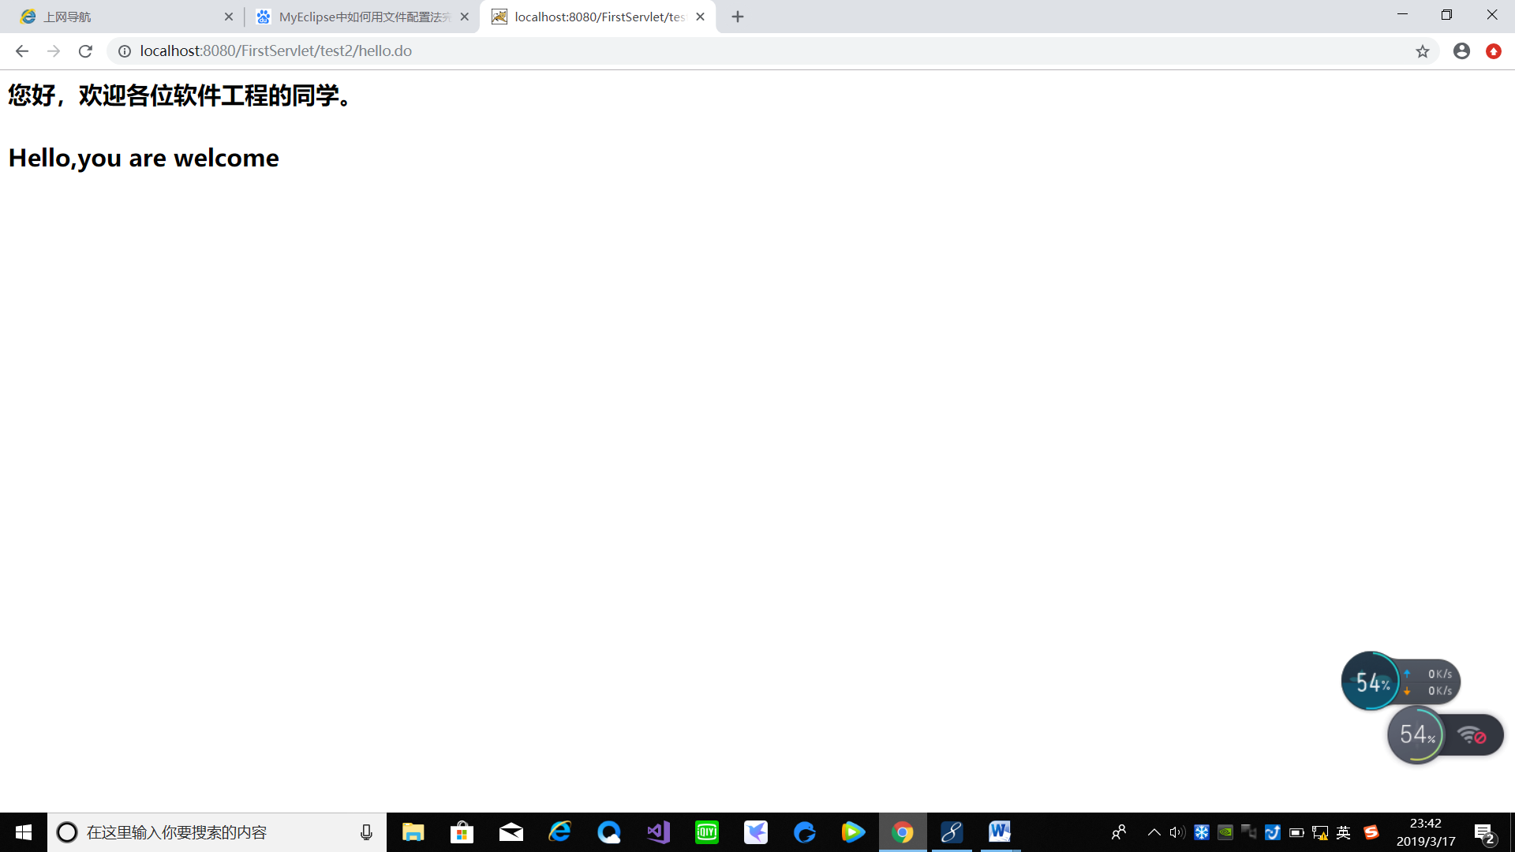

第2题：

（2）

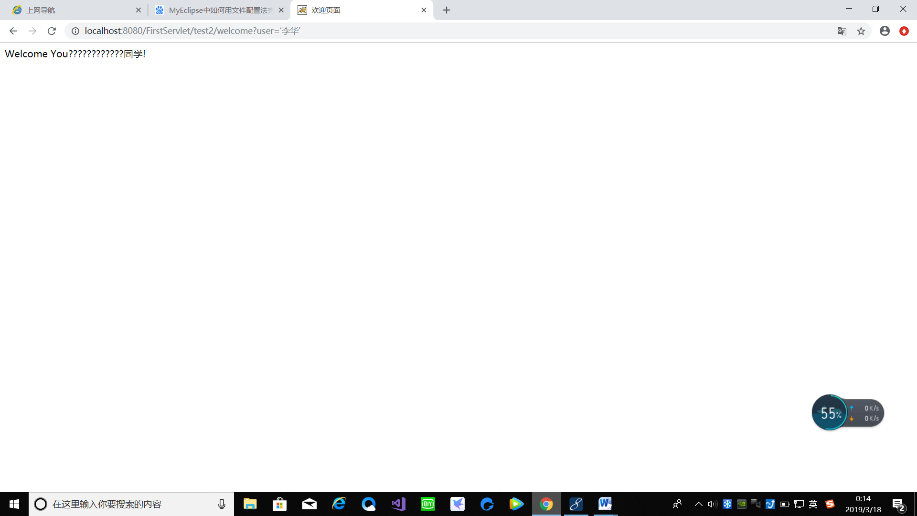

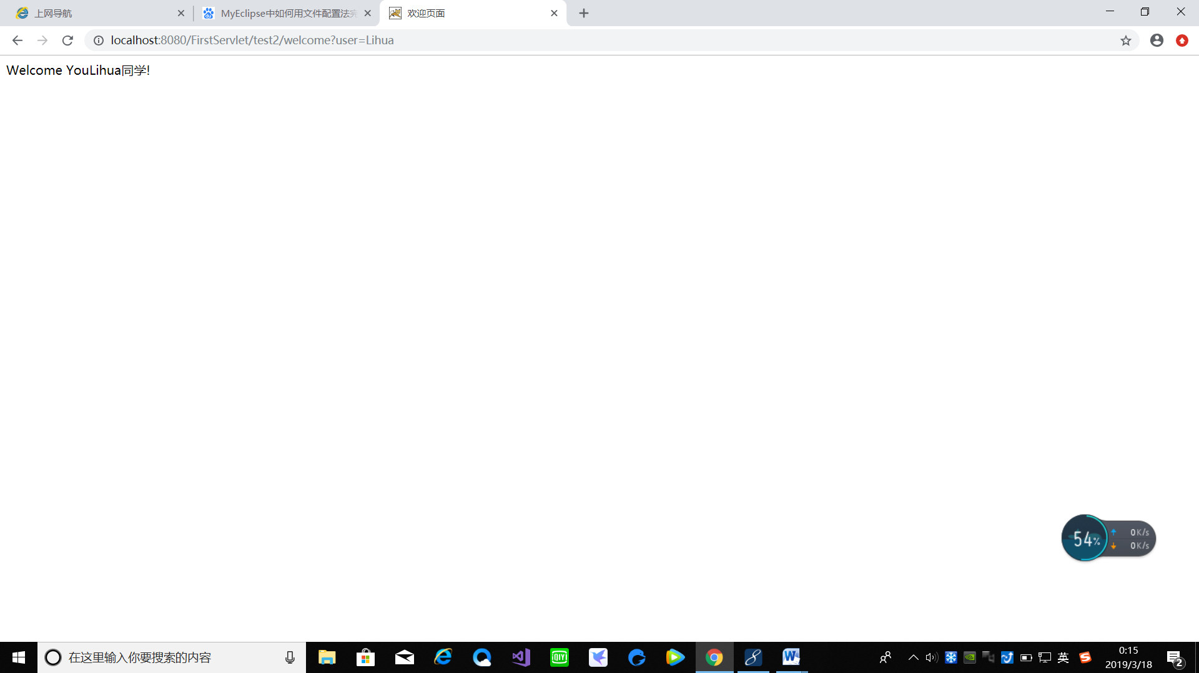

第3题：

# 收获与问题

学会如何编写并发布Servlet文件